该文章由微信公众号文章搜索助手导出，点我免费下载
《港澳研究》最新一期抢鲜看|2020年第4期内容摘要
原创 港澳君 港澳研究

2021-01-19

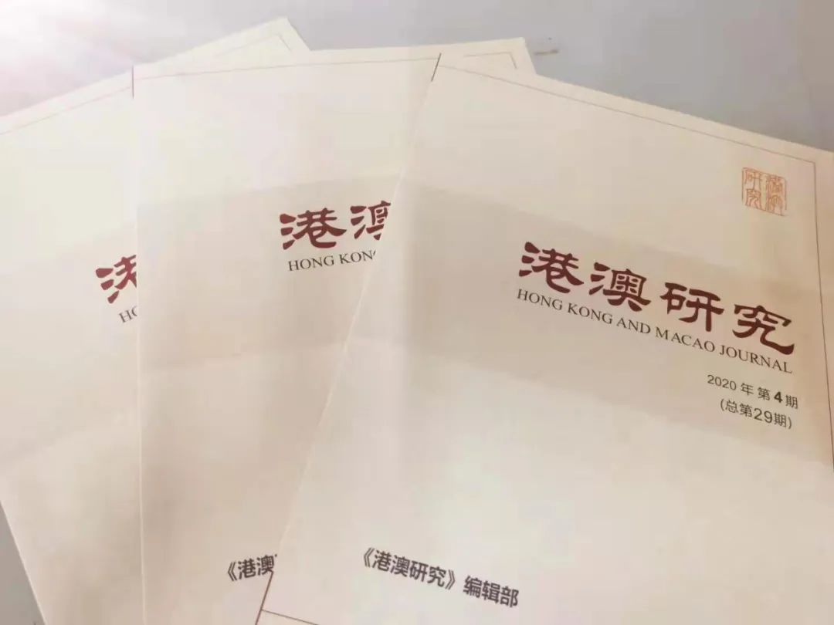

本期内容摘要
01
成文宪法对香港司法体制的规制及香港司法改革问题
邵善波
［摘 要］
香港回归祖国后，成文宪法体制根本性地改变了香港司法体制的运作，其结果在社会及政治上都造成深远的影响。香港特区法院声称自己有对违反基本法的审查权，由此引发了一系列的后果。法院对操作新权力缺乏认识及经验，更因这一改变出现的空间，原来谨慎处事的法官将法庭变成积极发挥个人政治、价值取向的大舞台，这都是在司法机关领导、包容、默许甚至乎鼓励和支持下发生的。这些司法行为对香港的管治造成极大困难，对社会的普遍价值造成重大冲击，是香港的社会稳定恶化、政府施政困难、管治困难的一个重要原因。对回归以来香港司法出现的问题，没有简单易行的解决办法，中央和香港特区都有必要作出思考及改革。
［关键词］
基本法 成文宪法 司法复核 司法体制 司法改革
02
“想象”与“现实”
——在“一国两制”和基本法的完整世界中理解香港特区国安立法
强世功
［摘 要］
“一国两制”本身包含了巨大的想象力，其成为现实，很大程度上归功于邓小平同志对世界历史进程和中国发展进程的清晰和准确判断。在“一国两制”的实践过程中，在解决遇到的每一个问题中，都包含着对想象力和判断力的运用。如何想象“一国两制”的未来，如何对“一国两制”面临的问题和发展趋势作出准确的判断，如何坚定不移贯彻落实“一国两制”方针，决定着“一国两制”的发展方向。不同的想象有不同的现实基础。这些不同的想象无疑会形成对话，形成竞争，甚至形成斗争，而这些对话、竞争和斗争无疑影响着香港和“一国两制”的未来发展方向。
［关键词］
香港国安法 想象 真实 基本法 “一国两制”
03
论《香港特别行政区维护国家安全法》的宪法依据
杜 磊 邹平学
［摘 要］
宪法具有维护国家安全的重要价值和功能。《香港特区维护国家安全法》作为“一国两制”实践、中央对香港特别行政区行使全面管治权的重要制度性成果，是尊崇宪法、维护宪法、实施宪法的具体体现，具有充分的宪法依据和坚实的法理基础，符合宪法的原则精神和相关规定。全国人大及其常委会通过“决定+立法”的“两步走”方式制定《香港特区维护国家安全法》于宪于法有据，与《宪法》第三十一条规定并无冲突。
［关键词］
《宪法》 《香港特区维护国家安全法》 全国人大常委会 授权立法
04
合基本法性审查方法在澳门立法过程中的运用
——以澳门《社会保障制度》为例
朱应平
［摘 要］
澳门回归以后，立法会基于《澳门基本法》对政府提出的法律草案条文进行合基本法性审查。从对政府提交的《社会保障制度》法律草案条文审查看，立法会常设委员会主要从《基本法》确立的社会保障权利的高度审查其立法目的是否符合要求；适用《基本法》中相关政策条文审查法案文本内容是否符合要求；适用《基本法》中的平等原则和相关权利条款对政府提交的法案条文进行审查。
［关键词］
合基本法性审查 立法过程 运用 澳门基本法
05
内地与香港民商事判决认可和执行问题探究
殷 敏 冶利亚
［摘 要］
为解决内地与香港特区民商事判决认可和执行问题，两地先后签署了三份判决认可和执行安排，其中最新的两份至今仍未生效。三份安排对于内地和香港民商事司法协助具有重要意义，但由于司法观念差异以及香港特区对内地司法水平的质疑等障碍，安排的生效进展缓慢。新签署的两份安排相较于最早的安排，扩大了适用范围，解决了判决终局性问题，规定了原审法院管辖权的审查标准。但也存在新安排之间未明确先后适用顺序、部分案件无法适
用、公共秩序保留仍为原则性规定、审查期限不明、缺乏沟通机制、制度与实践脱节等问题。需规定新安排之间重叠部分的适用顺序，针对遗留问题签署新的安排，限制公共秩序保留的适用，规定审查期限，建立两地司法机关交流机制，以尽快推进安排的生效工作。
［关键词］
协议管辖安排 婚姻家庭判决安排 民商事判决安排 区际司法协助

06
构建港人组屋 破解香港深层次经济社会矛盾
黄元山 叶文祺 黄乐妍
［摘 要］
香港回归祖国23年以来，土地房屋问题一直都是特区政府施政的重中之重，但问题迟迟得不到破解，直接造成和加剧社会分化、贫富悬殊等深层次经济社会矛盾，威胁着社会和政治稳定。一直以来，协助人民置业都是维护经济、社会、政治稳定的有效方法。香港可以借鉴新加坡经验，以构建港人组屋制度为突破口，通过重推优化版“租者置其屋计划”等政策，重塑房屋制度，重建切合香港实际情况的“房屋阶梯”。
［关键词］
港人组屋 租者置其屋计划 公营房屋 深层次矛盾 香港
07
澳门都市更新：机制、成效与建议
盛 力
［摘 要］
随着澳门社会经济持续发展，楼宇老化等问题日趋凸显。特区政府将都市更新概念列入《澳门特别行政区五年发展规划（2016—2020 年）》，冀以点带面，以分区分片灵活多元的策略逐步推动都市更新。通过对比港澳两地都市更新的机制和成效，可以看出两地均致力于在“公私合营的协作主体，完善合理的法规顶层设计，公平、差异化的补偿机制，多元化更新途径，政府、市民及公众之间的精诚合作，以及主辅有别、分工合作的跨部门协作”等方面尽力平衡各方利益。对于尚处立法及都市更新初步阶段的澳门，在此基础上的制度与政策本土化是日后探索与实践的重难点。澳门的都市更新应重视选址工作，同时还可考虑与信托机构合作，开展商业融资。
［关键词］
都市更新 澳门 行政改革 公共服务 公私合作
08
粤港澳大湾区养老福利跨境可携性机制研究
何建宗 邬 璇
［摘 要］
《粤港澳大湾区发展规划纲要》提出，要推进粤港澳大湾区各市在社会保障方面的合作，加强跨境公共服务和社会保障的衔接，提高香港长者社会保障措施的可携性。当前，粤港澳大湾区养老福利的跨境可携进展缓慢。本研究梳理了粤港两地跨境养老的现状，通过问卷调查和深入访谈，分析了香港长者的养老现状以及对在大湾区城市养老的福利需求，总结了香港跨境养老福利的特点，并提出完善大湾区跨境福利政策的思路和建议。
［关键词］
粤港澳大湾区 养老福利 跨境可携
《港澳研究》编辑部
邮箱：hkmjournal@126.com

来源 | 《港澳研究》2020年第4期
转载请注明来源

